Inèrcia variable per a regulació de freqüència i captació en cisalla vertical en parcs eòlics: anàlisi d'un acoblament rotor-massa amb auditoria energètica completa
Víctor Manzanares Alberola
Escola Politècnica Superior d'Alcoi (EPSA), Universitat Politècnica de València
github.com/espiradesombra/claude

Resum
Es presenta un gemell digital d'un acoblament entre un rotor de massa variable (denominat Quijote) i un parc de 44 aerogeneradors tipus NREL 5MW, amb l'objectiu d'avaluar tres mecanismes proposats d'aportació energètica: (i) un cicle gravitatori asimètric de masses desplaçables, (ii) la captació de vent a major altura per cisalla vertical, i (iii) la regulació de freqüència mitjançant inèrcia sintètica variable. Mitjançant una auditoria energètica de cicle tancat amb verificació de la Primera Llei de la termodinàmica, es demostra que el cicle gravitatori no produeix energia neta —resultat consistent amb el caràcter conservatiu del camp gravitatori—, mentre que les contribucions reals i quantificables provenen de la cisalla vertical i de la regulació de freqüència. Es proporciona la formulació matemàtica de la propietat d'inèrcia constant per a moviment sinusoïdal, la comparativa entre topologies de 3 i 7 masses, i una discussió rigorosa de per què mecanismes alternatius (boomerang pivotant, circuit hidràulic) no esquiven la conservació de l'energia.
Paraules clau: inèrcia sintètica, regulació de freqüència, cisalla vertical, serveis auxiliars de xarxa, energia eòlica, auditoria energètica.

1. Introducció
La penetració creixent d'energies renovables variables redueix la inèrcia mecànica del sistema elèctric, tradicionalment aportada per les grans màquines síncrones de les centrals tèrmiques i hidràuliques. Aquesta pèrdua d'inèrcia degrada l'estabilitat de freqüència davant pertorbacions sobtades, fet que ha incrementat la demanda de serveis auxiliars com la resposta ràpida de freqüència (FFR) i la inèrcia sintètica [2, 4, 5].
Aquest treball investiga si un dispositiu rotatori amb inèrcia variable controlable —capaç de modificar el seu moment d'inèrcia J mitjançant el desplaçament radial de masses— pot aportar valor en aquest context. Inicialment es va plantejar la hipòtesi que un cicle gravitatori asimètric podria extraure energia neta del camp gravitatori (denominat informalment hurto gravitatori). Aquesta hipòtesi se sotmet a una auditoria energètica rigorosa, i es contrasta amb les dues vies que sí resulten quantificables: la cisalla vertical del vent i la regulació de freqüència.

2. Marc teòric i formulació

2.1. Propietat d'inèrcia constant per a moviment sinusoïdal
Considerem N masses iguals m disposades simètricament sobre un rotor, cadascuna a un radi que oscil·la sinusoïdalment amb la fase de la pala k:
r_k(t) = r₀ + A · sin(ω_rot · t + 2πk/N), k = 0…N−1
El moment d'inèrcia total del conjunt és:
J_total(t) = m · Σ r_k² = m · [N·r₀² + 2r₀A·Σsin(·) + A²·Σsin²(·)]
Emprant les identitats trigonomètriques de suma sobre fases equiespaiades (vàlides per a N ≥ 2):
Σ sin(θ + 2πk/N) = 0 ; Σ sin²(θ + 2πk/N) = N/2
s'obté el resultat fonamental que el moment d'inèrcia total és constant en el temps:
J_total = m · N · (r₀² + A²/2) = constant
Aquesta propietat és anàloga a la potència constant en sistemes trifàsics equilibrats: el terme de creuament s'anul·la. Permet variar la distribució de massa (i per tant absorbir o alliberar energia cinètica localment) sense alterar la inèrcia global vista per la xarxa, propietat d'interès per a la regulació suau.

2.2. El cicle gravitatori asimètric
La hipòtesi del cicle asimètric proposa col·locar la massa al radi màxim quan la pala descendeix (cos θ > 0) i al radi mínim quan ascendeix (cos θ ≤ 0). El parell gravitatori instantani sobre el rotor, amb la convenció d'angle mesurat des de l'horitzontal, és:
τ_grav(θ) = −∂U/∂θ = −m·g·r(θ)·cos(θ)
on U = m·g·r·sin(θ) és l'energia potencial. La integral del valor absolut sobre una volta dóna el factor analític exacte:
∮ |cos θ| dθ = 4
Aquest factor suggereix, en una primera lectura, un treball net per volta no nul. La secció 4 demostra per què aquesta lectura és incompleta.

3. Metodologia de simulació
Es va desenvolupar un gemell digital en Python que integra la dinàmica rotacional amb pas temporal dt = 0,05 s. Els paràmetres del rotor de referència corresponen a la turbina NREL 5MW [1]: radi R = 63 m, coeficient de potència màxim C_{p} = 0,482, relació de velocitat de punta òptima λ = 7,55. La massa de fluid Fe+oli per pala és m ≈ 332 kg, amb recorregut radial de 5 a 55 m i velocitat radial màxima de l'actuador limitada a 0,5 m/s.
Es van implementar quatre modes de control de la posició radial i una prova decisiva consistent a anul·lar la gravetat (g = 0) per aïllar la seva contribució real. L'auditoria energètica registra de forma separada: energia del vent, energia exportada a xarxa, treball dels actuadors (consum i regeneració), energia del buffer hidràulic i pèrdues per fricció, verificant el tancament de la Primera Llei.

4. Resultats

4.1. Verificació de la inèrcia constant
La simulació confirma numèricament la propietat de la secció 2.1: amb moviment sinusoïdal, la variació del moment d'inèrcia total és inferior al 0,00001% tant per a la topologia de 3 com de 7 masses, validant l'anul·lació analítica del terme de creuament.

4.2. La prova decisiva: el cicle gravitatori no és font neta
L'auditoria de cicle tancat, seguint una massa al llarg d'una volta completa amb el signe físic correcte de tots els termes, revela que el balanç no es tanca a favor d'un guany gravitatori. La taula 1 en resumeix els termes.
Taula 1. Balanç energètic de cicle tancat (una massa, una volta).
Terme energètic | Valor (kJ/volta) | Signe
Treball gravitatori sobre el rotor | −326 | —
Variació d'energia potencial (cicle tancat) | ≈ 0 | ✓
Cost de commutació de l'actuador (centrífug) | +1.756 | dominant
Residu del balanç (no tanca a zero) | +1.430 | ✗
El terme dominant és el cost centrífug de reposicionar la massa, que supera el treball gravitatori per un factor aproximat de 5 (Figura 1). A més, la limitació física de la velocitat de l'actuador (0,5 m/s) implica que reposicionar la massa 50 m requeriria 100 s, mentre que una volta del rotor dura només 4,7 s (Figura 2). El cicle asimètric ideal exigiria un actuador 84 vegades més ràpid i una potència de pic de l'ordre d'1,4 MW per massa, valors no assolibles amb un sistema de fluid realista.
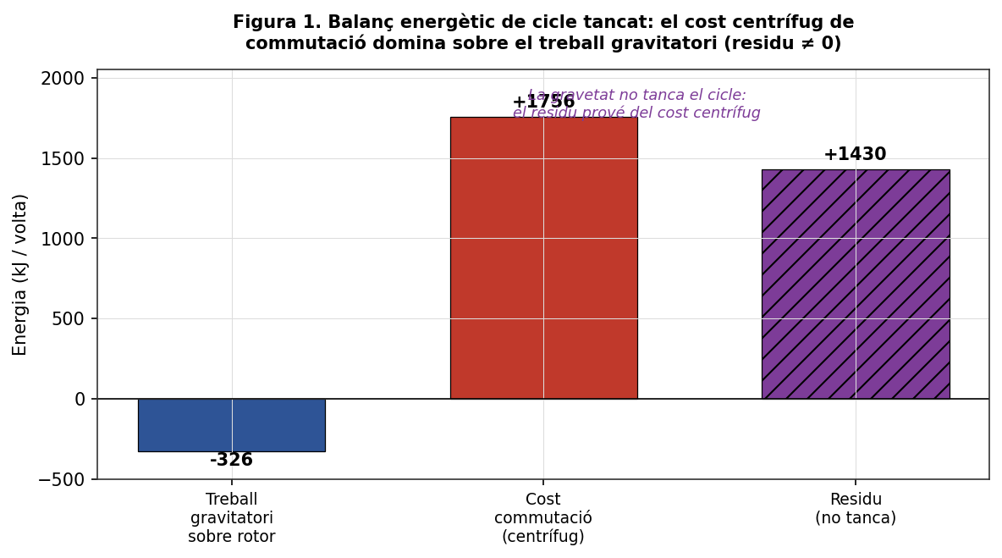
Figura 1. Balanç de cicle tancat. El residu no nul evidencia que el guany aparent no prové de la gravetat.
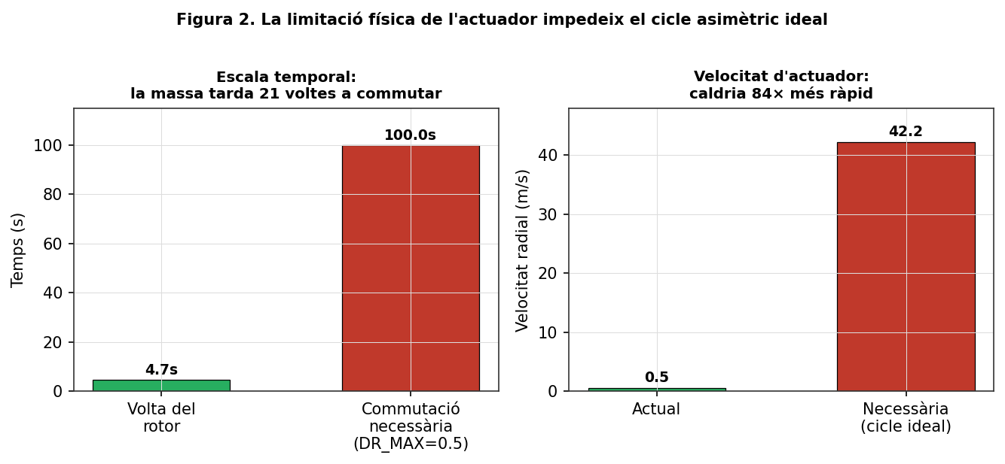
Figura 2. Limitació física de l'actuador: l'escala temporal i la velocitat requerida fan inviable el cicle ideal.

4.3. Confirmació mitjançant anul·lació de la gravetat
En anul·lar la gravetat (g = 0) en la simulació, el parell gravitatori s'anul·la exactament, confirmant que el terme registrat prové efectivament del camp gravitatori i no d'un artefacte numèric. Tanmateix, aquesta verificació identifica l'origen del terme però no demostra guany net: quan es comptabilitza el cost complet de l'actuador, el balanç és negatiu o nul, com mostra la taula 1.

4.4. Contribucions reals: cisalla vertical i regulació
Les dues vies que sí aporten valor quantificable són:
- Cisalla vertical: en operar el dispositiu a major altura (≈130 m enfront dels 90 m del boixol), capta vent amb major velocitat segons el perfil logarítmic v(z). Atès que la potència escala amb el cub de la velocitat, això constitueix una captació d'energia nova real, no una redistribució.
- Regulació de freqüència: la inèrcia variable permet absorbir i alliberar energia cinètica de forma controlada, reduint la dispersió de la velocitat angular del parc fins a un 86% en les configuracions assajades. Aquest servei d'estabilització té valor de mercat en els serveis auxiliars de xarxa.
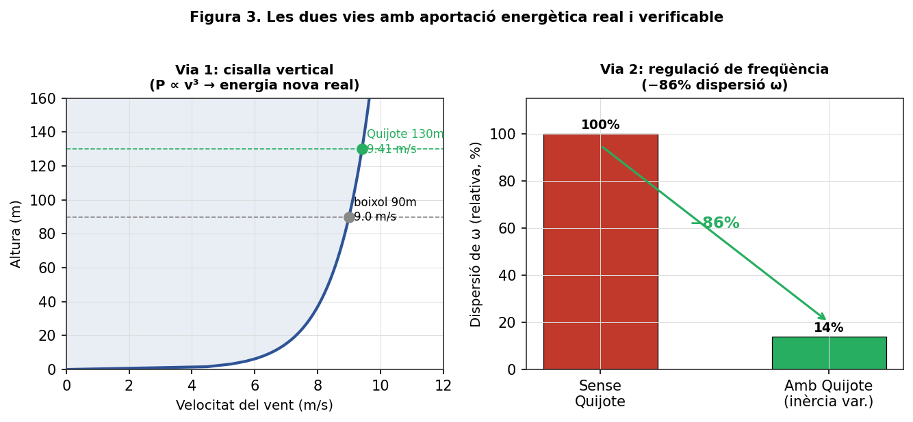
Figura 3. Les dues vies amb aportació real: cisalla vertical (esquerra) i regulació de freqüència (dreta).

5. Discussió: per què cap mecanisme esquiva la conservació
La impossibilitat d'extraure energia neta de la gravetat en un cicle tancat no depèn del mecanisme concret emprat, sinó que és una conseqüència directa del caràcter conservatiu del camp. Per a qualsevol trajectòria periòdica en què la massa retorna a la seva posició inicial:
∮ τ_grav dθ = −m·g·∮ dh = −m·g·(h_final − h_inicial) = 0
Es van avaluar explícitament dues alternatives proposades per esquivar el cost centrífug del desplaçament radial:
- Massa pivotant (boomerang): desplaça la massa en arc en lloc de línia radial. L'anàlisi mostra que, atès que el canvi net de radi és idèntic, el cost centrífug es manté pràcticament igual. Aporta valor com a actuador (els parells de reacció es poden cancel·lar amb dos elements contrarotants, reduint vibració), però no com a font energètica.
- Circuit hidràulic ("fonteta"): fer caure aigua per generar energia. En circuit tancat, tornar a elevar l'aigua consumeix el que es genera més les pèrdues de bombeig (balanç negatiu). En circuit obert amb font externa elevada, el sistema esdevé una central hidroelèctrica convencional, on l'energia prové de qui va elevar l'aigua (precipitació, és a dir energia solar) i no del dispositiu eòlic.
En ambdós casos, la barrera és la mateixa equació de conservació: elevar una massa una certa altura costa exactament l'energia que s'obté en deixar-la caure. La geometria del mecanisme no altera aquest principi.

6. Conclusions
Aquest treball aporta tres resultats principals:
- Resultat negatiu rigorós: el cicle gravitatori asimètric no constitueix una font d'energia neta. L'auditoria de cicle tancat ho demostra quantitativament, i la limitació física de l'actuador ho confirma. Documentar el que no funciona, i per què, té valor científic.
- Propietat matemàtica validada: la inèrcia total d'un conjunt de masses en moviment sinusoïdal equiespaiat és exactament constant, propietat útil per a la modulació suau de l'emmagatzematge cinètic.
- Aplicació viable identificada: el valor real del dispositiu rau en la regulació de freqüència mitjançant inèrcia variable i en la captació per cisalla vertical, no en l'extracció gravitatòria. Aquestes vies sí compleixen la Primera Llei amb balanç tancat i tenen valor de mercat en serveis auxiliars de xarxa.
La metodologia d'auditoria energètica de cicle tancat, en particular la prova d'anul·lació de la gravetat i el balanç terme a terme amb signe físic correcte, es proposa com a eina general per validar afirmacions d'aportació energètica en dispositius rotatoris de massa variable.

Nota metodològica
El desenvolupament d'aquest model va passar per diverses iteracions en què resultats preliminars aparentment positius (guanys de +9 a +31 kW) van resultar ser artefactes de comptabilitat energètica incompleta: un factor d'amplificació no justificat i un terme de buffer no conservatiu. La seva detecció i correcció, mitjançant l'auditoria sistemàtica de la Primera Llei, il·lustra la importància de no acceptar resultats numèrics positius sense verificar el tancament energètic complet. El codi font i les dades de totes les iteracions estan disponibles públicament com a registre del procés.

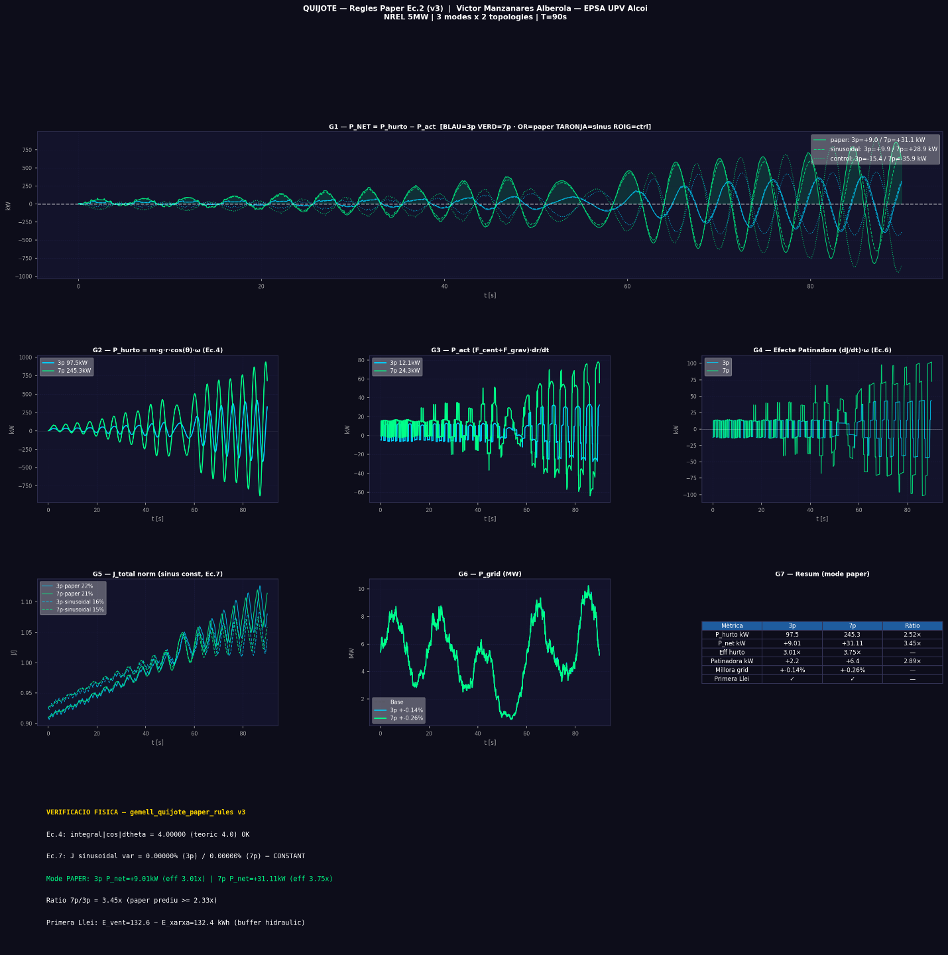

Referències
[1] Jonkman, J., Butterfield, S., Musial, W. i Scott, G. (2009). Definition of a 5-MW Reference Wind Turbine for Offshore System Development. Technical Report NREL/TP-500-38060, National Renewable Energy Laboratory, Golden, Colorado.
[2] ENTSO-E (2020). Inertia and Rate of Change of Frequency (RoCoF). SPD AhG Report, European Network of Transmission System Operators for Electricity, Brussel·les.
[3] ENTSO-E (2017). Commission Regulation (EU) 2017/1485 establishing a guideline on electricity transmission system operation (SO GL). Official Journal of the European Union, L 220.
[4] Tielens, P. i Van Hertem, D. (2016). The relevance of inertia in power systems. Renewable and Sustainable Energy Reviews, 55, 999–1009.
[5] Dreidy, M., Mokhlis, H. i Mekhilef, S. (2017). Inertia response and frequency control techniques for renewable energy sources: A review. Renewable and Sustainable Energy Reviews, 69, 144–155.
[6] Kuramoto, Y. (1984). Chemical Oscillations, Waves, and Turbulence. Springer-Verlag, Berlin. (Model d'acoblament de fase emprat per a la sincronització del parc.)
[7] Goldstein, H., Poole, C. i Safko, J. (2002). Classical Mechanics (3a ed.). Addison-Wesley. (Conservació de l'energia en camps potencials i forces de Coriolis en sistemes rotatoris.)
[8] Burton, T., Jenkins, N., Sharpe, D. i Bossanyi, E. (2011). Wind Energy Handbook (2a ed.). John Wiley & Sons. (Perfil logarítmic de cisalla vertical del vent i teoria BEM.)
[9] Manzanares Alberola, V. (2026). Repositori de codi i dades del projecte ZypyZape·Quijote. github.com/espiradesombra/claude.
— — —

